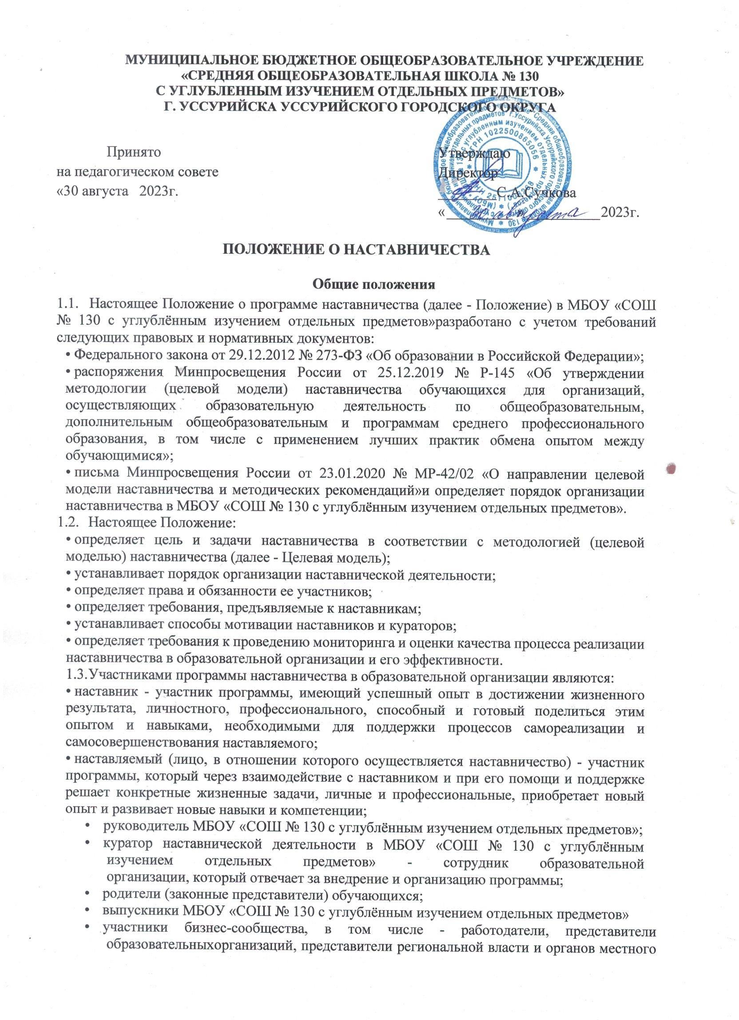

2024г.

2024г.

самоуправления и другие субъекты и организации, которые заинтересованы в реализации программ

наставничества.

# Цель и задачи наставничества, планируемые результаты программы наставничества

* 1. Целью наставничества является максимально полное раскрытие потенциала личности наставляемого, необходимое для успешной личной и профессиональной самореализации, через создание условий для формирования эффективной системы поддержки, самоопределения и профессиональной ориентации обучающихся в возрасте от 10 лет, а также оказание помощи педагогическим работникам (далее — педагоги) МБОУ «СОШ № 130 с углублённым изучением отдельных предметов» в их профессиональном становлении, приобретении профессиональных компетенций, необходимых для выполнения должностных обязанностей.
  2. Задачами наставничества являются:
     + улучшение показателей в образовательной, социокультурной, спортивной и других сферах

деятельности;

* + - подготовка обучающегося к самостоятельной, осознанной и социально продуктивной деятельности в современном мире, содействие его профессиональной ориентации;
    - раскрытие личностного, творческого и профессионального потенциала обучающихся, поддержка формирования и реализации их индивидуальной образовательной траектории;
    - обучение наставляемых эффективным формам и методам индивидуального развития и работы в коллективе;
    - формирование у наставляемых способности самостоятельно преодолевать трудности, возникающие в образовательной, социокультурной и других сферах, а также при выполнении должностных обязанностей;
    - ускорение процесса профессионального становления и развития педагогов, развитие их способности самостоятельно, качественно и ответственно выполнять возложенные функциональные обязанности, повышать свой профессиональный уровень;
    - сокращение периода профессиональной и социальной адаптации педагогов при приеме на

работу, закрепление педагогических кадров в МБОУ «СОШ № 130 с углублённым изучением отдельных предметов» и создание благоприятных условий для их профессионального и должностного развития;

* + - создание условий для эффективного обмена личностным, жизненным и профессиональным

опытом для каждого субъекта образовательной и профессиональной деятельности, участвующего в наставнической деятельности;

* + - выработка у участников системы наставничества высоких профессиональных и моральных

качеств, добросовестности, ответственности, дисциплинированности, инициативности, сознательного отношения к индивидуальному развитию;

* + - формирование открытого и эффективного сообщества вокруг МБОУ «СОШ № 130 с углублённым изучением отдельных предметов», в котором выстроены доверительные и партнерские отношения между его участниками.

Планируемые результаты реализации программы наставничества:

* + - успешная адаптация, активная социализация обучающегося в новом учебном коллективе;
    - повышение мотивации к учебе, улучшение образовательных результатов обучающегося, в

том числе через участие в соревнованиях, конкурсах, проектной и внеурочной деятельности, стажировках;

* + - развитие гибких навыков, метакомпетенций как основы успешной самостоятельной деятельности;
      * построение продуктивной среды в педагогическом коллективе на основе взаимообогащающих отношений начинающих и опытных специалистов, обеспечение преемственности профессиональной деятельности педагогов.

# Порядок организации наставнической деятельности

* 1. Наставническая деятельность осуществляется на основании настоящего Положения и Программы наставничества МБОУ «СОШ № 130 с углублённым изучением отдельных предметов».
  2. Ответственность за организацию и результаты наставнической деятельности несут руководитель МБОУ «СОШ № 130 с углублённым изучением отдельных предметов», куратор наставнической деятельности и наставники в рамках возложенных на них обязанностей по осуществлению наставничества в школе.
  3. Наставничество устанавливается в отношении нуждающихся в нем лиц, испытывающих потребность в развитии/освоении новых метакомпетенций и/или профессиональных компетенций. Наставничество устанавливается для следующих категорий участников образовательного процесса:
     + обучающиеся в возрасте от 10 лет, изъявившие желание в назначении наставника;
     + педагогические работники, вновь принятые на работу в МБОУ «СОШ № 130 с углублённым изучением отдельных предметов»;
     + педагогические работники, изъявившие желание в назначении наставника.
  4. Наставниками могут быть:
     + учащиеся;
     + выпускники;
     + родители (законные представители) обучающихся;
     + педагоги и иные должностные лица образовательной организации;
     + сотрудники промышленных и иных предприятий и организаций, некоммерческих организаций и иных организаций любых форм собственности, изъявивших готовность принять участие в реализации программы наставничества.

Критерии отбора/выдвижения наставников и куратора представлены в Приложении 1.

* 1. Назначение наставников происходит на добровольной основе на основании заявления (Приложение 2).
  2. Наставник одновременно может осуществлять мероприятия наставнической деятельности в отношении не более двух наставляемых, исключение - групповые формы работы (обучающие, коммуникативные и иные мероприятия), по согласованию с наставником и наставляемыми.
  3. Длительность и сроки наставничества устанавливаются индивидуально для каждой наставнической пары (но не более одного календарного года) в зависимости от планируемых результатов, сформулированных в индивидуальном плане по итогам анализа потребности в развитии наставляемого.

В случае быстрого и успешного освоения лицом, в отношении которого осуществляется наставничество, необходимых компетенций, наставничество по согласованию с наставником и куратором может быть завершено досрочно. Срок наставничества может быть продлен в случае временной нетрудоспособности, командировки или иного продолжительного отсутствия по уважительным причинам наставника или лица, в отношении которого осуществляется наставничество.

* 1. Замена наставника производится приказом руководителя МБОУ «СОШ № 130 с углублённым изучением отдельных предметов», основанием могут выступать следующие обстоятельства:
     + прекращение трудовых отношений;
     + психологическая несовместимость наставника и наставляемого;
     + систематическое неисполнение наставником своих обязанностей;
     + привлечение наставника к дисциплинарной ответственности;
     + обоснованная просьба наставника или лица, в отношении которого осуществляется наставничество.

При замене наставника период наставничества не меняется.

* 1. Этапы наставнической деятельности в МБОУ «СОШ № 130 с углублённым изучением отдельных предметов» осуществляются в соответствии с дорожной картой внедрения программы наставничества и включают в себя семь этапов:
     + этап 1. Подготовка условий для запуска программы наставничества;
     + этап 2. Формирование базы наставляемых;
     + этап 3. Формирование базы наставников;
     + этап 4. Отбор/выдвижение наставников;
     + этап 5. Формирование наставнических пар/групп;
     + этап 6. Организация и осуществление работы наставнических пар/групп;
     + этап 7. Завершение внедрения программы наставничества.
     1. На первом этапе происходит подготовка условий для запуска наставничества, включающая в себя информирование потенциальных участников наставнической деятельности, определение заинтересованных аудиторий, сбор и обработку предварительных запросов наставляемых, определение форм, ролевых моделей наставничества на ближайший год, исходя из потребностей образовательной организации, заключение партнерских соглашений с организациями - социальными партнерами, участвующими в реализации программ наставничества образовательной организации.
     2. На втором этапе составляется перечень лиц, желающих иметь наставников, и формируется база данных наставляемых. На данном этапе собираются:
        + согласия на обработку персональных данных от тех участников программы наставничества в образовательной организации, которые еще не давали такого согласия;
        + согласия на участие в программе наставничества от будущих участников наставнической деятельности и их родителей (законных представителей), если участники - несовершеннолетние.
     3. На третьем этапе проводится организационная работа по формированию базы данных наставников с ориентацией на критерии отбора/выдвижения наставников (Приложение 1).
     4. По итогам четвертого этапа формируется и утверждается база данных наставников, прошедших выдвижение или предварительный отбор. Выдвижение наставников может осуществляться как администрацией, так и коллективом сотрудников. Предварительный отбор наставников осуществляется на основе их заявлений (формат заявления представлен в Приложении 2).
     5. В рамках пятого этапа происходит прикрепление наставников к наставляемым посредством специальной формы (Приложение 3), формирование наставнических пар (групп) и разработка индивидуальных планов развития.
     6. На шестом этапе проводится текущая работа куратора, наставников и наставляемых по осуществлению мероприятий программы наставничества.
     7. Седьмой этап включает в себя подведение итогов, проведение итоговых мероприятий, награждение эффективных участников наставнической деятельности.
  2. В целях обеспечения открытости реализации программы наставничества на сайте МБОУ «СОШ

№ 130 с углублённым изучением отдельных предметов» в разделе «Наставничество» размещается и своевременно обновляется следующая информация:

* + - нормативные правовые документы и локальные акты, регулирующие реализацию программы наставничества;
    - реестр наставников;
    - перечень социальных партнеров, участвующих в реализации программы наставничества образовательной организации;
    - анонсы мероприятий, проводимых в рамках внедрения программы наставничества;
    - лучшие наставнические практики;
    - шаблоны и формы документов.

# Права и обязанности куратора

* 1. На куратора возлагаются следующие обязанности:
     + формирование и актуализация базы наставников и наставляемых;
     + разработка проекта ежегодной программы наставничества МБОУ «СОШ № 130 с углублённым изучением отдельных предметов»;
     + организация и контроль мероприятий в рамках утвержденной программы наставничества;
     + подготовка проектов документов, сопровождающих наставническую деятельность, и представление их на утверждение руководителю образовательной организации;
     + оказание своевременной информационной, методической и консультационной поддержки участникам наставнической деятельности;
     + мониторинг и оценка качества программы наставничества;
     + получение обратной связи от участников программы наставничества и иных причастных к ее реализации лиц (через опросы, анкетирование), обработка полученных результатов;
     + анализ, обобщение положительного опыта осуществления наставнической деятельности в школе и участие в его распространении.
  2. Куратор имеет право:
     + запрашивать документы (индивидуальные планы развития, заявления, представления, анкеты) и информацию (для осуществления мониторинга и оценки) от участников наставнической деятельности;
     + организовать сбор данных о наставляемых через доступные источники (родители, классные руководители, педагоги-психологи, профориентационные тесты и др.);
     + вносить предложения по изменениям и дополнениям в документы МБОУ «СОШ № 130 с углублённым изучением отдельных предметов», сопровождающие наставническую деятельность; инициировать мероприятия в рамках организации наставнической деятельности в МБОУ «СОШ № 130 с углублённым изучением отдельных предметов»
     + принимать участие во встречах наставников с наставляемыми;
     + вносить на рассмотрение руководству МБОУ «СОШ № 130 с углублённым изучением отдельных предметов» предложения о поощрении участников наставнической деятельности; организации взаимодействия наставнических пар;
     + на поощрение при выполнении показателей эффективности наставничества.
  3. Контроль за деятельностью куратора возлагается на заместителя директора по учебно- воспитательной работе.

# Права и обязанности наставника

* 1. Наставник обязан:
     + помогать разрабатывать индивидуальный план развития наставляемого, своевременно и оперативно вносить в него коррективы, контролировать его выполнение, оценивать фактический результат осуществления запланированных мероприятий;
     + в соответствии с программой наставничества лично встречаться с наставляемым для осуществления мероприятий, контроля степени их выполнения, обсуждения и (при необходимости) коррекции индивидуального плана развития, выбора методов наставнической деятельности;
     + выявлять и совместно устранять допущенные ошибки в деятельности наставляемого в рамках мероприятий индивидуального плана развития;
     + передавать наставляемому накопленный опыт, обучать наиболее рациональным приемам и современным методам работы или поведения, в том числе оказывать наставляемому помощь по принятию правильных решений в нестандартных ситуациях;
     + своевременно реагировать на проявления недисциплинированности наставляемого;
     + личным примером развивать положительные качества наставляемого, при необходимости корректировать его поведение;
     + принимать участие в мероприятиях, организуемых для наставников в МБОУ «СОШ №130 с углублённым изучением отдельных предметов», втом числе в рамках «Школы наставников»;
     + в случае если он не является сотрудником школы, предоставить справки об отсутствии судимости, медицинские справки и иные документы, необходимые для осуществления наставнической деятельности в отношении обучающихся.
  2. Наставник имеет право:
     + привлекать наставляемого к участию в мероприятиях, связанных с реализацией программы

наставничества;

* + - участвовать в обсуждении вопросов, связанных с наставничеством в МБОУ «СОШ № 130 с углублённым изучением отдельных предметов», в том числе с деятельностью наставляемого;
    - выбирать формы и методы контроля деятельности наставляемого и своевременности выполнения заданий, проектов, определенных индивидуальным планом развития;
    - требовать выполнения наставляемым индивидуального плана развития;
    - в составе комиссий принимать участие в аттестации наставляемого (для формы наставничества «Учитель - учитель») и иных оценочных или конкурсных мероприятиях;
    - принимать участие в оценке качества программы наставничества;
    - обращаться к куратору с предложениями по внесению изменений и дополнений в документацию и инструменты осуществления программы наставничества; за организационно-методической поддержкой;
    - обращаться к руководителюМБОУ «СОШ № 130 с углублённым изучением отдельных предметов» с мотивированным заявлением о сложении обязанностей наставника по причинам личного характера или успешного выполнения лицом, в отношении которого осуществляется наставничество, мероприятий индивидуального плана развития.

# Права и обязанности наставляемого

* 1. Наставляемый обязан:
     + выполнять задания, определенные в индивидуальном плане развития, в установленные сроки и периодически обсуждать с наставником вопросы, связанные с выполнением индивидуального плана развития;
     + совместно с наставником развивать дефицитные компетенции, выявлять и устранять допущенные ошибки;
     + выполнять указания и рекомендации наставника, связанные с выполнением индивидуального плана развития, учиться у него практическому решению поставленных задач, формировать поведенческие навыки;
     + отчитываться перед наставником в части выполнения касающихся его мероприятий индивидуального плана развития;
     + сообщать наставнику о трудностях, возникших в связи с исполнением определенных пунктов индивидуального плана развития;
     + проявлять дисциплинированность, организованность и ответственное отношение к учебе и всем видам деятельности в рамках наставничества;
  2. принимать участие в мероприятиях, организованных для лиц, в отношении которых осуществляется наставничество, в соответствии с программой наставничества МБОУ

«СОШ № 130 с углублённым изучением отдельных предметов».

* 1. Наставляемый имеет право:
     + пользоваться имеющейся в нормативной, информационно-аналитической и учебно-методической документацией, материалами и иными ресурсами, обеспечивающими реализацию индивидуального плана развития;
     + в индивидуальном порядке обращаться к наставнику за советом, помощью по вопросам, связанным с наставничеством; запрашивать интересующую информацию;
     + принимать участие в оценке качества программы наставничества;
     + при невозможности установления личного контакта с наставником выходить с соответствующим ходатайством о его замене к куратору наставнической деятельности в МБОУ « СОШ №130 с углублённым изучением отдельных предметов»

# Мониторинг и оценка результатов реализации программ наставничества

* 1. Мониторинг процесса реализации программ наставничества включает сбор, обработку, хранение и использование информации о программе наставничества и/или отдельных ее элементах.
  2. Мониторинг программы наставничества состоит из двух основных этапов:
     + оценка качества процесса реализации программы наставничества;
     + оценка влияния программ на всех участников.

7.3. Первый этап мониторинга направлен на изучение (оценку) качества реализуемой программынаставничества, ее сильных и слабых сторон, качества совместной работы пар или групп«наставник - наставляемый».

Результатом мониторинга является аналитика реализуемой программы наставничества, котораяпозволит выделить ее сильные и слабые стороны, изменения качественных и количественныхпоказателей социального и профессионального благополучия, расхождения между ожиданиями иреальными результатами участников программы наставничества.

* 1. На втором этапе мониторинга оцениваются:
     + мотивационно-личностный и профессиональный рост участников программы наставничества;
     + развитие метапредметных навыков и уровня вовлеченности обучающихся в образовательную деятельность; качество изменений в освоении обучающимися образовательных программ;
     + динамика образовательных результатов с учетом эмоционально-личностных, интеллектуальных, мотивационных и социальных черт участников.

Этап включает два подэтапа, первый из которых осуществляется до входа в программу наставничества, а второй - по итогам прохождения программы.

Результатом данного этапа мониторинга являются оценка и динамика:

* + - развития гибких навыков участников программы;
    - уровня мотивированности и осознанности участников в вопросах саморазвития и профессионального образования;
    - качества изменений в освоении обучающимися образовательных программ;
    - степени включенности обучающихся в образовательные процессы организации;
    - качества адаптации молодого специалиста на потенциальном месте работы, удовлетворенности педагогов собственной профессиональной деятельностью, а также описание психологического климата в школе.
  1. Мониторинг проводится куратором два раза за период наставничества: промежуточный и

итоговый.

# Мотивация участников наставнической деятельности

* 1. Участники системы наставничества в МБОУ «СОШ №130 с углублённым изучением отдельных предметов», показавшие высокие результаты, могутбыть представлены решением руководителя школы к следующим видам поощрений:
* публичное признание значимости их работы - объявление благодарности, награждение почетной грамотой и др.;
* размещение информации (например, фотографий, документов о поощрении, документов о достижениях наставляемых и др.) на сайте и страницах школы в социальных сетях;
* благодарственные письма родителям наставников из числа обучающихся;
* обучение в рамках образовательных программ, выбранных участниками, показавшими высокие результаты.
  1. Результаты наставнической деятельности могут учитываться при проведении аттестациипедагогов-наставников, а также при определении стимулирующих выплат МБОУ

« СОШ № 130 с углублённым изучением отдельных предметов»

* 1. Руководство образовательной организации вправе применять иные методы нематериальной и материальной мотивации с целью развития и пропаганды института наставничества и повышения егоэффективности.

Приложение 1 к Положению о программе наставничества,

# Критерии отбора/выдвижения наставников

Общими и обязательными критериями для отбора/выдвижения для всех категорий наставников являются:

* наличие личного желания стать наставником;
* авторитетность в среде коллег и обучающихся;
* высокий уровень развития ключевых компетенций: способность развивать других, способность выстраивать отношения с окружающими, ответственность, нацеленность на результат, умение мотивировать и вдохновлять других, способность к собственному профессиональному и личностному развитию.

Дополнительные критерии в разрезе форм наставничества приведены в таблице ниже:

|  |  |
| --- | --- |
| **Форма**  **наставничества** | **Критерии** |
| «Ученик -  ученик» | * активный обучающийся уровня среднего общего образования, обладающий лидерскими и организаторскими качествами, нетривиальностью мышления, демонстрирующий высокие образовательные результаты; * победитель школьных и региональных олимпиад и соревнований; * лидер класса (группы) или параллели, принимающий активное участие в жизни образовательной организации (конкурсы, театральные постановки, общественная деятельность, внеурочная деятельность); * возможный участник всероссийских детско -юношеских организаций или объединений |
| «Учитель - учитель» | * опытный педагог, имеющий профессиональные успехи (победитель различных профессиональных конкурсов, автор учебных пособий и материалов, участник или ведущий вебинаров и семинаров); * педагог, склонный к активной общественной работе, лояльный участник педагогического и/или школьного сообщества образовательной организации; * обладает лидерскими, организационными и коммуникативными навыками, хорошо развитойэмпатией |
| «Студент - ученик» | * ответственный, социально активный студент с выраженной гражданской и ценностной позицией, мотивированный к самосовершенствованию и преобразованию окружающей среды; * участник образовательных, спортивных, творческих проектов; * увлекающийся и способный передать свою «творческую энергию» и интересы другим; * образец для подражания в плане межличностных отношений, личной самоорганизации и профессиональной компетентности |

Приложение 2

к Положению о программе наставничества

# Форма заявления кандидата в наставники

Директору МБОУ «СОШ №130 с углублённым изучением отдельных предметов»

Я, Ф.И.О.

Прошу считать меня участвующим(ей) в отборе наставников в Программу наставничества МБОУ

«СОШ № 130 с углублённым изучением отдельных предметов» на 2022/23 учебный год. Контакты кандидата: тел. E-mail:

К заявлению прилагаю:

1. Согласие родителей (законных представителей) (для наставников из числа обучающихся).

С Положением о программе наставничества МБОУ «СОШ № 130 с углублённым изучением отдельных предметов» ознакомлен(а).

Дата написания заявления « » 20 _ г.

Подпись Расшифровка подписи

Подтверждаю свое согласие на обработку своих персональных данных в порядке, установленном законодательством РФ, « » 20 _ г.

Приложение 3 к Положению о программе наставничества

# Примерная форма прикрепления наставника к наставляемому

Потенциальные участники программы:

Наставник:

Наставляемый:

Родитель/законный представитель:

Критерии подбора:

Предпочтения наставника, наставляемого и/или родителя/законного представителя:

* одинаковый пол;
* общие интересы;
* совместимость графиков;
* близость мест проживания;
* схожесть черт личности;
* другие причины совместимости: Вопросы, вызывающие обеспокоенность: Комментарии: Решение о прикреплении: